四川省第十七届“星光灿烂”舞蹈展演
编号：

此栏由组委会填写
报 名 表
选送学校
联系人 |  | 电话
参赛组别  幼儿组、小学组  初中组、高中组 |  | 参赛形式  群舞
参赛舞种 |  | 预报参赛时间
作品时长 | 分 秒
参赛作品
编导老师
参赛演员
我校将严格遵守展演规则，赛出风格，赛出水平。
所有参赛节目在报名时即将音乐传至协会邮箱：1603195635@qq.com，选手需自带参赛作品音乐U盘备用。
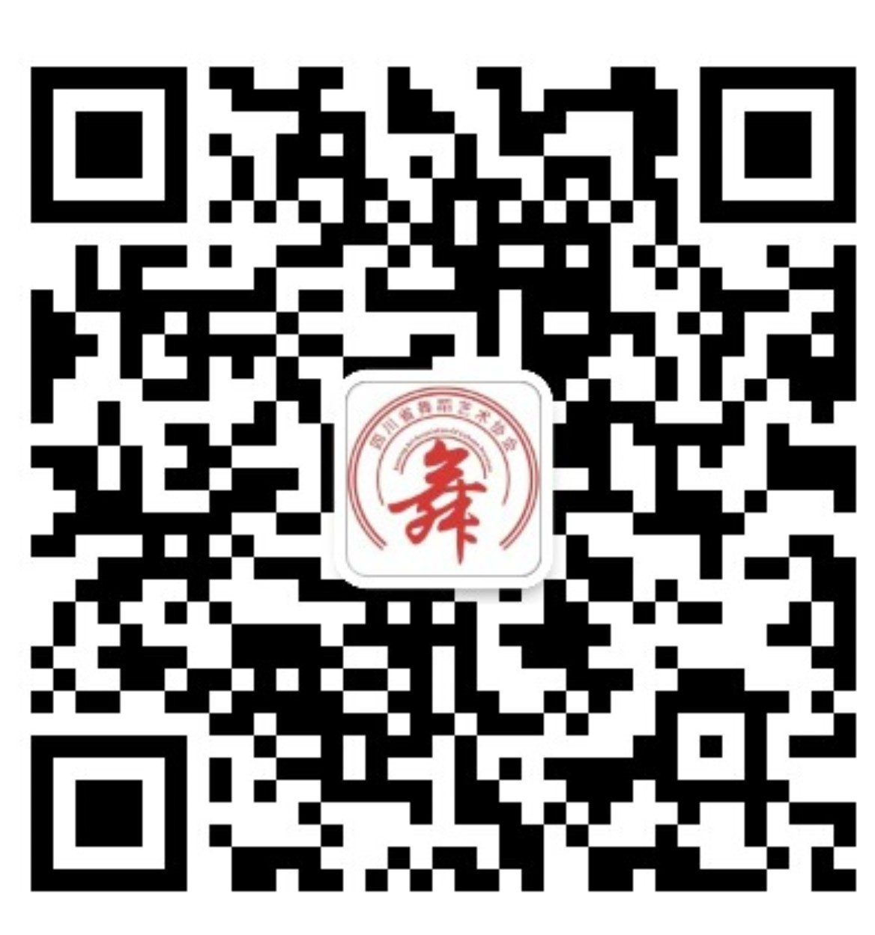
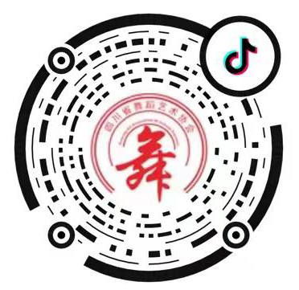
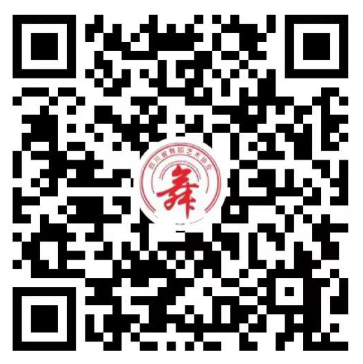
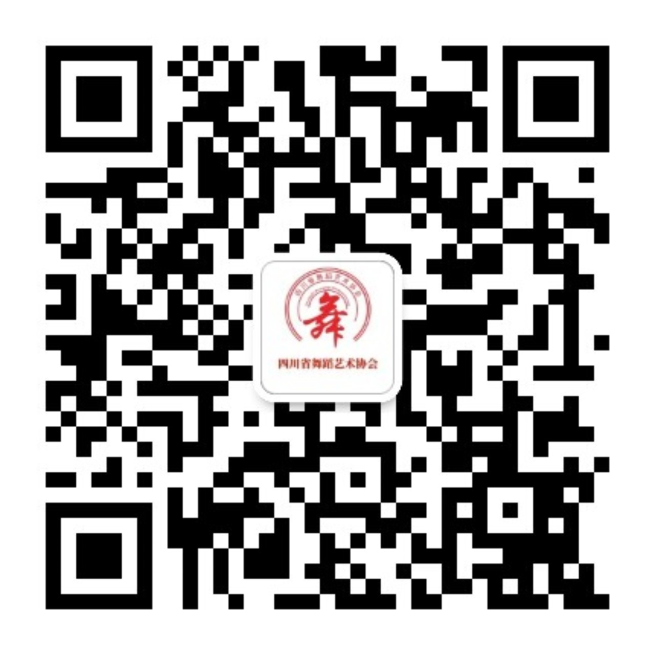

四川舞蹈微信公众号 四川省舞蹈艺术协会服务号 抖音号 四川舞蹈视频号

